Hướng dẫn sử dụng phần mềm NetMail
Giới thiệu
NetMail là ứng dụng gửi email được phát triển trên nền tảng .NET Windows Forms, hỗ trợ:
- Gửi email đến nhiều người nhận (To/Cc/Bcc)
- Đính kèm nhiều file (tối đa 20MB/file)
- Lập lịch gửi email tự động
- Import danh sách email từ Excel
- Lưu lịch sử gửi mail
- Bảo mật với xác thực 2 bước
Yêu cầu trước khi sử dụng:
Tài khoản gmail với App Password (16 ký tự)
Hướng dẫn tạo: https://support.google.com/accounts/answer/185833
Chạy ứng dụng:
Mở file NetMail.sln trong Visual studio
Nhấn F5 (debug mode) hoặc Ctrl+F5 (run without debug), ứng dụng sẽ khởi động với màn hình Login
Đăng ký tài khoản
Nhấn "Don't have an account? Register"
Nhập email hợp lệ và mật khẩu (tối thiểu 6 ký tự, có chữ hoa, chữ thường, chữ số) -> "Register"
Kiểm tra email và nhập mã xác thực 6 chữ số do hệ thống gửi -> "Verify"
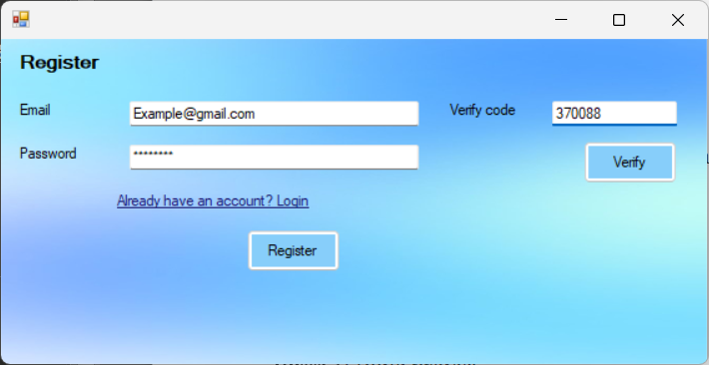
Đăng nhập tài khoản
Có thể đăng nhập vào hệ thống sử dụng tài khoản người dùng đã tạo hoặc tài khoản mặc định của admin
Email: admin@netmail.com
Mật khẩu: Admin123
Sử dụng cơ bản
Cấu hình SMTP (Bắt buộc)
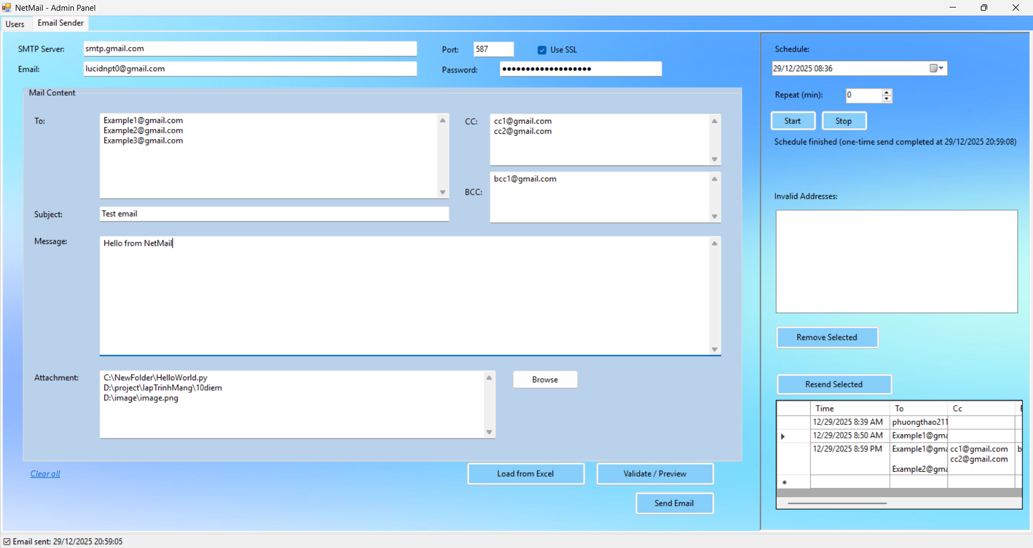
Cần nhập các thông tin cấu hình SMTP như trong hình, cùng với email và mật khẩu ứng dụng của người dùng
VD: Email: chungcon67@gmail.com
Password: aymy eppe uloi ivut
Soạn và gửi email
- Các chức năng gửi email cơ bản:
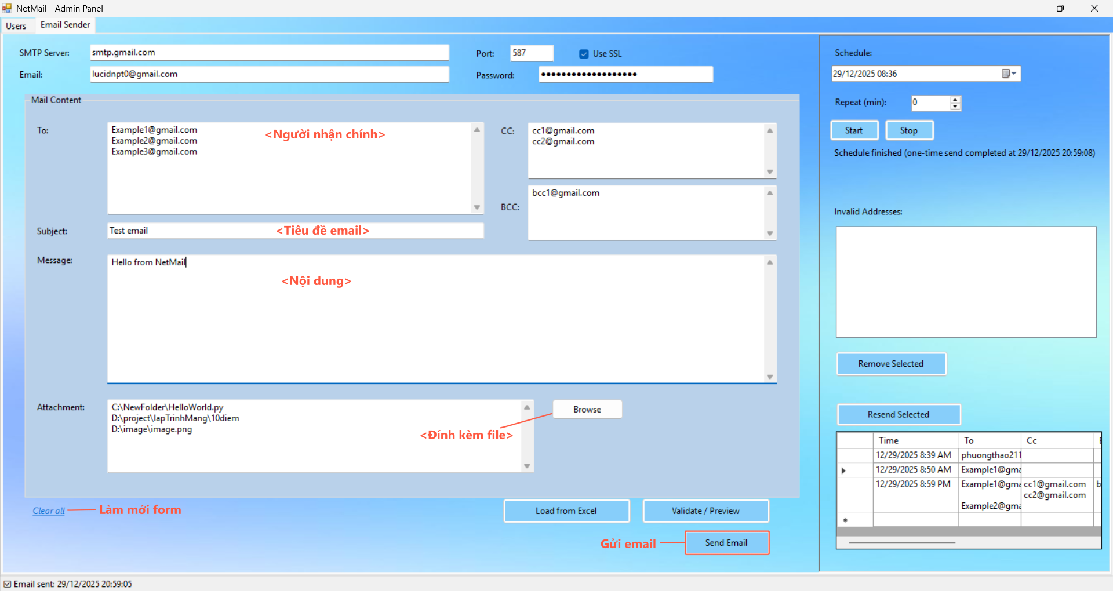
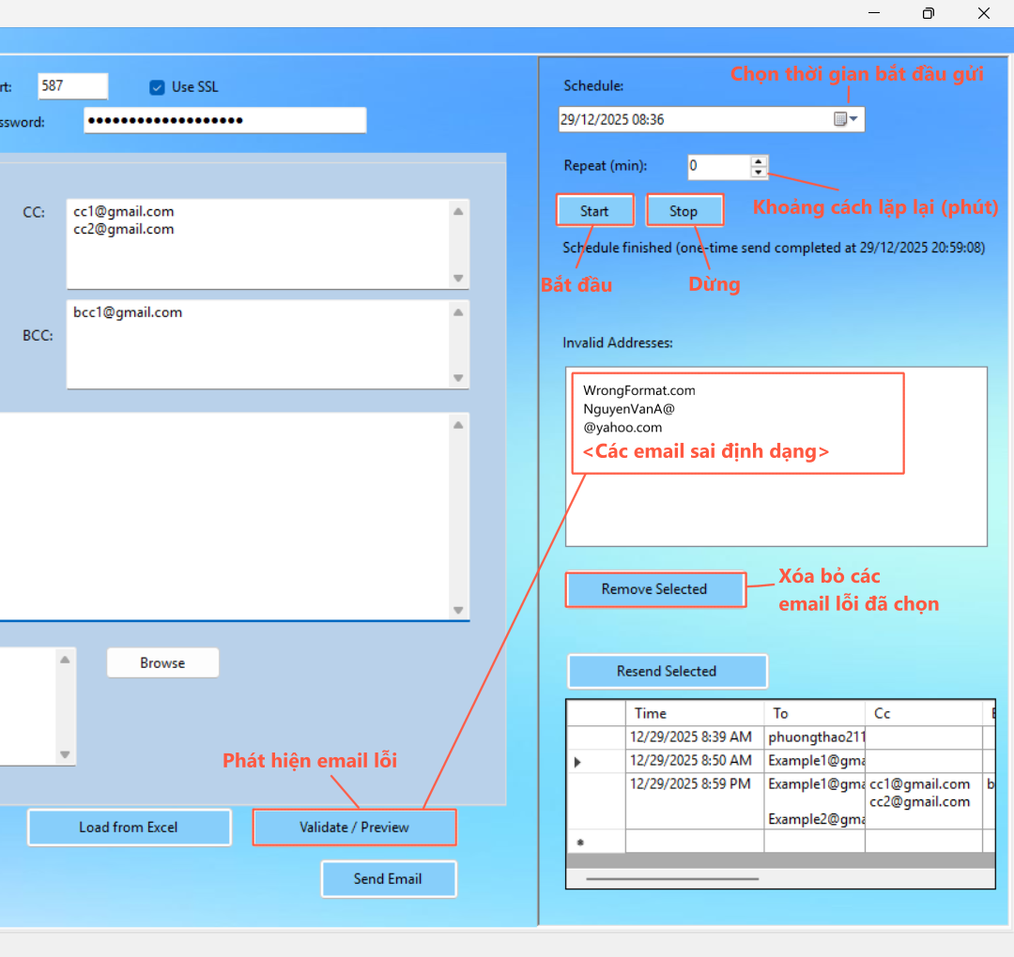

- Lập lịch gửi tự động

- Import email từ excel
- Nhấn "Load from Excel"
- Chọn file .xlsx hoặc .xls
- Chọn "To", "Cc", hoặc "Bcc"
- Email tự động được thêm vào ô đã chọn
- Xem lịch sử và gửi lại
Tab History hiển thị: Thời gian gửi, người nhận, tiêu đề, file đính kèm, trạng thái -> chọn "Resend Selected" để gửi lại cho các email được chọn
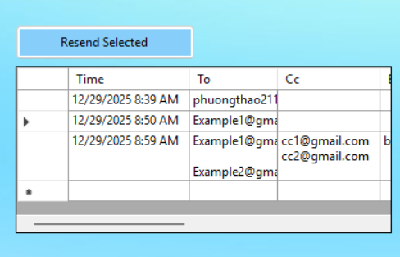

Quản trị viên
Quản lý người dùng qua các tính năng:
- Reload: Cập nhật danh sách
- Delete: Xóa tài khoản (không thể xóa admin)
- Toggle Verify: Bật/tắt xác thực email
- Reset Password: Đặt lại mật khẩu cho người dùng
